MODULO 7 - Reti Informatiche
Per iniziare
cos'è una rete? Stiamo parlando naturalmente di computer. Una rete è l'insieme delle strutture hardware (cavi, fibre ottiche, satelliti, ripetitori radio etc.) su cui viaggiano i dati) e il software (protocolli di comunicazione) che permettono a più computer situati in luoghi diversi, anche molto lontani fra loro, di comunicare in modo paritario.
Internet è la rete delle reti. Oggi in realtà Internet è un'insieme di reti collegate da computer detti gatewais (accessi). E' come un'autostrada con i diversi caselli d'accesso e proprio per far capire l'importanza di questa infrastruttura informatica, essa è stata chiamata "Information Highways", cioè Autostrade dell'Informazione.
Perchè questa rete di computer planetaria possa funzionare occorre che i computer parlino la stessa lingua. Questa lingua si chiama "protocollo di trasmissione". Il protocollo usato in internet, ma anche nelle reti locali, che sfrutta il Packet Switching è il TCP/IP (Tranfer Control Protocol/Internet Protocol).
Fino a non molti anni fa le comunicazioni internet erano esclusivamente testuali, cioè occorreva scrivere dalla tastiera un comando, attendere la risposta, riscrivere un altro comando fino ad ottenere l'informazione richiesta. Il risultato era un testo da leggere o stampare. Con la nascita delle GUI (Graphic User Interface), cioè delle interfacce grafiche e l'uso del mouse, nacque presso il CERN di Ginevra il WWW (World Wide Web ovvero ragnatela planetaria), cioè trasmissione di testo, suoni e immagini e navigazione mediante click del mouse. Nacquero così i primi Browser, i primi linguaggi (HTML Hyper Text Markup Language) di codifica e decodifica delle informazioni e le pagine Web così come le conosciamo oggi. Se prima occorreva collegarsi ad un indirizzo per volta e con esso colloquiare per ottenere o fornire informazioni, oggi nel WWW basta un click del mouse per volare mediante link ipertestuali da un indirizzo ad un altro, navigando per tutto il mondo, o meglio, per tutti i quaranta - cinquanta milioni di computer collegati nella rete delle reti.
Ciò che caratterizza il WWW è la pagina web che è la parte multimediale del web. Mentre prima sui computer della rete esistevano files che potevano essere scaricati o letti, oggi esistono pagine, miliardi di pagine pubblicate, codificate in HTML o linguaggi più moderni, contenenti testo, suoni, immagini, moduli per la richiesta o invio di informazioni. A ciascuna pagina corrisponde un indirizzo ben preciso, unico, cioè una cartella di un computer di un provider (fornitore del servizio) sparso nel mondo; collegandosi a questo indirizzo possiamo visualizzare sul nostro computer la pagina, mediante i browser che le decodificano. Le pagine contengono sempre link ipertestuali che ci fanno collegare ad altri indirizzi e quindi ad altre pagine in una navigazione infinita che passa attraverso le decine di milioni di computer sparsi in tutto il mondo.
Ognuno di noi, attraverso un provider, può realizzare il proprio sito, cioè la cartella in cui mettere le proprie pagine web con i contenuti che vogliamo e renderle visibili a chi, nel mondo, ha voglia e tempo per guardarle. Questa è una conquista di libertà dalla portata immensa.
che il WWW (cioè l'insieme delle pagine web e del software che le gestisce) non è l'unico servizio offerto in rete. Altri servizi sono presenti (col loro software, col loro protocollo di comunicazione etc.) a cui si può accedere indipendentemente dal WWW.
I servizi più conosciuti, insieme al WWW, sono la posta elettronica, con la quale è possibile ricevere e inviare messaggi quasi in tempo reale in tutto il mondo, i newsgroup, gruppi in cui si può partecipare a discussioni su qualunque argomento scrivendo le proprie osservazioni e leggendo quelle degli altri, servizio FTP di trasferimento di file di qualunque genere da computer remoti al nostro, chat, in cui ci si può scambiare chiacchiere in diretta, videoconferenza, in cui, utilizzando microfoni e videocamere, è possibile che più persone sparse nel mondo interagiscano in tempo reale in voce e in video.
Il rapporto di comunicazione fra i computer della rete è quello di client/server. In altri termini c'è sempre un computer che interroga per ricevere informazioni (client) e uno che deve fornire le risposte (server). A turno i computer possono comportarsi da client o da server. Per client e server, quindi, non bisogna intendere tanto il computer fisico, ma i programmi (i protocolli) che permettono al computer di capire cosa deve fare dell'informazione che sta ricevendo.
Per svolgere questa funzione i computer hanno bisogno dei protocolli di comunicazione, che non sono altro che i software che gestiscono i vari servizi. In definitiva se a un server (il computer del provider che mi permette di inserirmi in rete) arriva un messaggio per me, esso deve capire se si tratta di un messaggio di posta elettronica, oppure di un file, oppure di una pagina web che io ho richiesto. Bene, può farlo grazie ai protocolli. Il protocollo di posta in arrivo, per esempio, dirà al computer che ciò che sta arrivando è un messaggio destinato a me, e, quindi, lo riporrà nella mia cartella fino a quando io non vado a cercarlo col mio computer. Se si trattasse, invece, di una pagina web da me richiesta, me la invierebbe, mediante la linea telefonica sul mio computer (client), il quale deve avere il software capace di visualizzala sullo schermo (il browser). I protocolli sono quindi la base software che gestisce tutti i tipi di informazioni che viaggiano sulla rete ( e non solo sulla rete, ma anche sui telefonini, che coi computer e fra loro dialogano ormai perfettamente).
I protocolli più diffusi sono:
HTTP. (Hyper Text Transfer Protocol) Protocollo di trasferimento ipertestuale. E' quello che permette la comunicazione ipertestuale, ovvero le pagine web.
HTTPS. (Hyper Text Transfer Protocol Secure) Trasferimento HTTP sicuro, cioè in grado di mantenere la riservatezza di dati importanti come numeri di carte di credito o altro.
FTP. (File Transfer Protocol) Protocollo di trasferimento file. Permette di trasferire file di qualunque genere da un computer remoto ad un altro.
IMAP. (Internet Message Access Protocol) Protocollo di accesso ai messaggi internet, addetto alla ricezione dei messaggi di posta elettronica.
NNTP. (Network News Transfer Protocol) Protocollo addetto alla gestione dei messaggi dei newsgroup su un server news.
POP3. (Post Office Protocol) Protocollo di ufficio postale. E' il protocollo più diffuso per la ricezione di messaggi di posta elettronica.
SMTP. (Simple Mail Transfer Protocol) Protocollo per il semplice trasferimento di posta. E' il più diffuso protocollo per l'invio di messaggi di posta elettronica.
Telnet. Protocollo dotato di una interfaccia grafica che permette di dialogare con computer remoti per ottenere risposte, dare comandi o invio di file. Per questa caratteristica, ne fanno uso gli hacker per aggirare i controlli sullo scambio delle informazioni.
Come ci si collega a Internet?
Per terminare questa introduzione, necessaria per comprendere i principi basilari della rete, vediamo cosa occorre per collegarsi a Internet.
Innanzi tutto occorre la linea telefonica e il contratto col fornitore di servizi (Telecom e altri). La linea telefonica può essere PSTN (la tradizionale linea analogica), oppure ISDN (la moderna linea telefonica digitale ad alta velocità), oppure ADSL che può trasportare oltre 9 MB di dati al secondo. Essa ci permette di collegarci al provider, cioè al fornitore del servizio (per esempio TIN, Telecom Italia Net, Libero Infostrada, Kataweb etc.). Oggi sono disponibili anche servizi internet satellitari, per i quali occorre naturalmente una attrezzatura hardware appropriata.
Collegato alla linea telefonica da una parte e al computer dall'altra vi è il MODEM (specifico per il tipo di linea telefonica a disposizione), il dispositivo che modula e demodula il segnale che viaggia sulla linea.
Sul computer devono essere presenti i software client, cioè tutti quei programmi che permettono di interrogare il server del provider. Il più importante programma client è il browser (Explorer della Microsoft o Netscape che sono i più diffusi).
Una volta installato il modem, il quale permette collegamenti telefonici gestiti dal sistema operativo indipendentemente dal browser e da internet (si può per esempio chiamare direttamente un numero telefonico, si può spedire un fax etc.), occorre configurare il collegamento a internet secondo le specifiche date dal provider e configurare il servizio di posta elettronica mediante un altro software client come Outlook o Outlook Express.
Oggi esistono molti provider che offrono l'accesso a internet gratuito e diffondono un CD-ROM che permette un collegamento guidato, cioè forniscono un primo numero telefonico, mediante il quale ci si collega la server del provider, e poi una serie di richieste che terminano con la fornitura di tutti i dati occorrenti per i successivi collegamenti.
Avendo già questi dati, windows offre una configurazione guidata che permette di configurare il computer.
I dati occorrenti che vengono forniti dal provider sono:
Per l'accesso al server: UserID (Identificazione personale) che è un nome dato da noi utenti e confermato dal provider (es. fercarla) e password (parola d'ordine) scelta da noi e strettamente personale. UserID e password vengono richiesti dal provider ogni volta che ci colleghiamo per entrare in internet.
Anche per la posta elettronica vengono forniti dal provider: l'indirizzo che è sempre composto da un nome seguito dalla chiocciola (@) e poi dal dominio del server (tin.it); per esempio fernando.carla@tin.it e la password per poter entrare nella casella della posta (che naturalmente è riservata), per esempio 100655 o qualunque altro gruppo di caratteri alfanumerici.
Per configurare il collegamento occorre: il numero telefonico del provider (es. 0832313257 che è il numero per Lecce del provider TIN); il DNS primario e secondario, cioè i numeri riservati ai provider per l'accesso. Essi possono essere dinamici, nel senso che automaticamente vengono assegnati dal provider al momento del collegamento, oppure fissi (per esempio il DNS primario di TIN è 212.216.112.222 e il DNS secondario è 212.216.172.162).
Per il servizio di posta in arrivo occorre l'indirizzo del POP3 server (per TIN esso è box.clubnet.tin.it per un abbonamento gratutito a Clubnet).
Per il servizio di posta in partenza occorre l'indirizzo del'SMTP server (per l'abbonamento citato a Clubnet è mail.clubnet.tin.it).
Richiesto e ottenuto da un provider un accesso a internet e un account di posta elettronica, si avranno i dati detti sopra con i quali è possibile configurare sia l'Accesso Remoto, cioè la chiamata al provider, sia il programma di posta elettronica (ad esempio Outlook Express). Ricordarsi di conservare sempre in un luogo sicuro questi dati, in quanto il computer può andare in avaria con molta facilità e la memoria non è sempre pronta come si crede.
Per configurare la connessione a internet, una volta installato il modem, si può seguire la procedura guidata di Windows oppure richiamare direttamente le schede di configurazione. Per accedere alla connessione guidata cliccare su Avvio/ Programmi/ Accessori/ Comunicazioni/Connessione guidata Internet. Appare la prima scheda, in cui, se non vi sono altre esigenze, si sceglie Connessione manuale.
Cliccando su Avanti appare la seconda scheda, nella quale sceglieremo Tramite linea telefonica e modem.

Nella terza scheda metteremo il numero telefonico del provider. Il resto può rimanere invariato

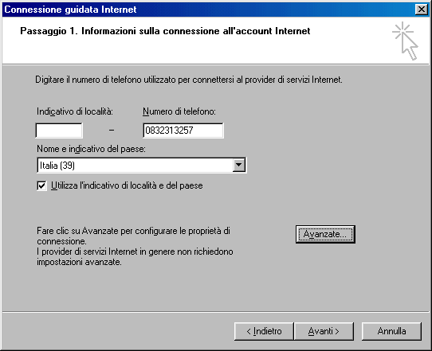

Nella quarta scheda metteremo UserID e password di accesso a internet che ci sono stati forniti dal provider.

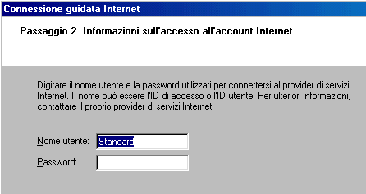

Continuando appare la scheda nella quale occorre specificare un nome da dare alla connessione (è evidente che si possono configurare più connessioni a provider diversi). Andando avanti appaiono diverse schede in cui vengono richiesti, se non sono mai stati inseriti, i dati che abbiamo elencato sopra. Se tutto è andato bene, basta accendere il modem, collegarlo alla presa telefonica e cliccando sull'icona di Explorer o Netscape, apparirà la richiesta della UserID e della password e ci troveremo immersi nei meandri del web.
Se ciò non accade, qualcosa è andato storto e bisogna controllare che i dati siano corretti.
Cominciamo con l'Accesso Remoto. Apriamo Risorse del Computer e quindi la cartella Accesso Remoto. Vi deve essere il file di collegamento che è stato creato con la connessione guidata. Se non ci fosse dobbiamo crearlo cliccando su Nuova connessione, se c'è si possono controllare le proprietà cliccando col destro del mouse sull'icona e poi su Proprietà. In ogni caso occorre controllare il numero di telefono del provider e i DNS primario e secondario, se sono stati forniti. Controllati tutti i dati riprovare la connessione.
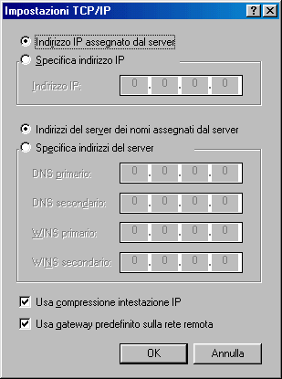
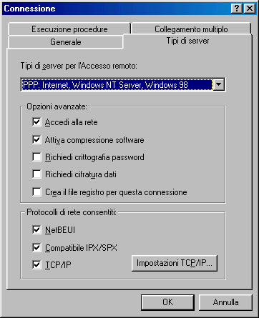

Aprire un programma di navigazione (Browser).
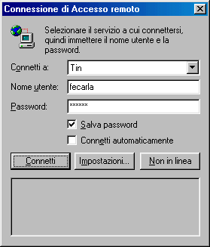
Per avviare il browser ed entrare in Internet fare doppio click sull'icona di Explorer (), oppure click sull'icona Avvio veloce presente sulla barra delle applicazioni (), o, infine, cliccando su Avvio/Programmi/Internet Explorer.
Viene avviata la richiesta di Accesso remoto, nella quale occorre specificare la UserID e la password, le quali possono essere memorizzate per non digitarle più alle prossime aperture del browser. Altri browser, come Netscape, prevedono l'apertura preventiva dell'accesso remoto e poi quella del browser.

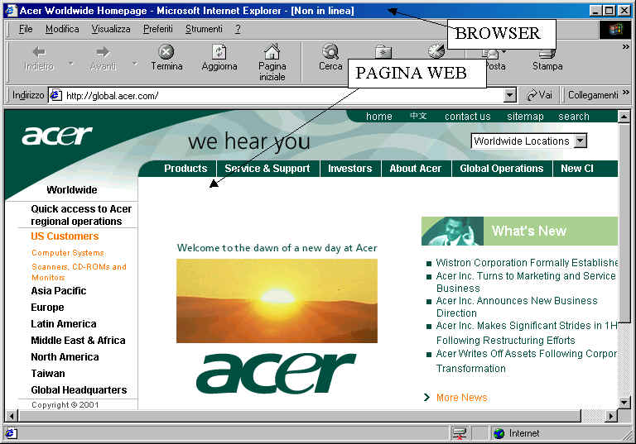
Il browser è in grado di leggere, naturalmente, sia le pagine web presenti sulla rete che le pagine HTML presenti sul proprio computer, perciò può essere aperto anche non in linea. Il pulsante Impostazioni permette di definire alcune preferenze di cui parleremo in seguito. Facendo click su Connetti viene avviata la chiamata telefonica al provider, quindi viene aperta la Home Page, cioè la prima pagina, in genere quella del provider, attraverso la quale è possibile cominciare la navigazione, oppure un'altra scelta da noi a piacimento, come vedremo i seguito. Non confondiamo la finestra del browser con la pagina web visualizzata. Il browser è l'insieme dei comandi e delle possibilità offerte dal programma, la pagina web, oltre le informazioni, presenta tutti i link per navigare; Internet Explorer è un programma che risiede sul nostro computer, la pagina web può stare ovunque su uno dei milioni di computer sparsi nel mondo.

Capire come è strutturato un indirizzo web.
Ma come funziona la faccenda del navigare? Un pò come la posta. Se sulla busta non ci metto l'indirizzo del destinatario, la mia lettera non arriverà mai a destinazione. Bene! Nel browser vi è sempre la barra degli indirizzi

nella quale occorre scrivere, o appare automaticamente quando clicchiamo su un link di una pagina web, l'indirizzo corrispondente alla pagina che vogliamo visualizzare. In altri termini, ad ognuna dei milioni e milioni di pagine o di file o di altre risorse esistenti in tutto il mondo nei milioni di computer della rete, corrisponde un unico indirizzo, che ci permette di andare a cercarla.
Il sistema di indirizzamento inventato per internet si chiama DNS (Domain Name System), che, come detto nei paragrafi precedenti deve essere assegnato al provider che ci permette l'ingresso in rete e che il provider ci comunica insieme alle altre informazioni. Il DNS è costituito da quattro serie di tre numeri (per esempio 212.216.112.222) e ciascun DNS corrisponde ad un provider, cioè ad un computer collegato agli altri nella rete. Se nella barra degli indirizzi scrivo 212.216.112.222 poi premo il tasto INVIO, il browser del mio computer va a cercare la Home Page del sito corrispondente (in questo caso TIN). Un sistema di questo genere è, però, poco trasparente per l'utente, perchè non lascia intuire il contenuto del sito o della pagina. E' stato, perciò, inventato l'URL.
URL sta per Uniform Resource Locator ed è un indirizzo, costituito da più elementi.

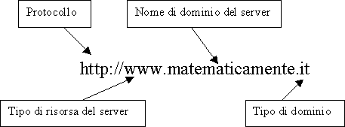

Il protocollo, come abbiamo visto, determina il tipo di servizio offerto dal server. Ad esempio http:// sono pagine ipertestuali, ftp:// sono file trasferibili dal server al client, news:// è un servizio di newsgroup.
Il tipo di risorsa del server può anche non esserci. Specifica il tipo di file contenuto nel server. WWW, che sta per World Wide Web indica la pagina html.
Nome di dominio è il nome sito assegnato da appositi organismi nazionalie scelto dal proprietario.
Il tipo di dominio può essere diverso e viene creato e assegnato da organizzazioni mondiali. Attualmente i tipi più diffusi sono: .com (siti commerciali http://www.microsoft.com), .edu (siti educational http://www.harvard.edu), .gov (siti governativi americani http://www.fbi.gov), .mil (siti militari americani http://www.sf.mil), .net (provider di rete http://www.pacificnet.net), .org (organizzazioni diverse da quelle viste prima http://www.greenpeace.org).
Ci sono poi i siti nazionali che hanno per tipo di dominio la sigla nazionale (.it per l'Italia, .uk per l'Inghilterra, .fr per la Francia etc.
Attenzione, l'indirizzo può essere anche la directory del proprio computer dove esiste una pagina web. Così, scrivendo C://ECDL/index.htm verrebbe caricata da browser, se esiste, la pagina di nome Index.htm che si trova nella cartella ECDL del mio disco fisso.

Cambiare la pagina iniziale di navigazione.
Quando si apre per la prima volta Internet compare in genere la home page del produttore del programma oppure quella del provider. Presto, però, ci si rende conto che è meglio aprire la home page del proprio provider, che contiene link utili e servizi, come la posta elettronica, e altro.
E' possibile cambiare la pagina iniziale aprendo il browser, anche non in linea, e scegliendo il menu Strumenti/Opzioni Internet

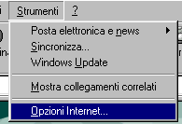

Si apre una finestra a schede in cui è possibile impostare non solo la pagina di apertura del browser, ma molti altri parametri.

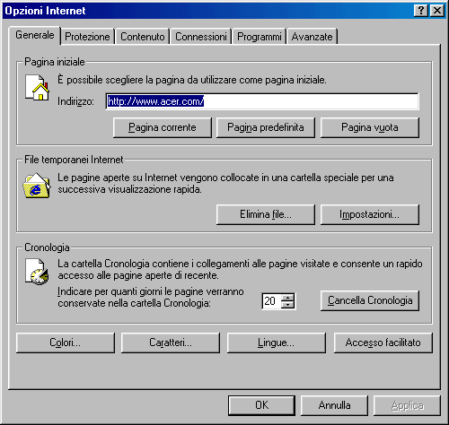

Nella scheda Generale si può impostare l'indirizzo della pagina; per esempio www.tin.it se si vuol partire con i servizi offerti da TIN oppure con www.matematicamente.it se si vuol partire con sito culturale scientifico.
Nella zona File Temporanei Internet è possibile eliminare, o cambiare le impostazioni, i file salvati temporaneamente in una cartella del nostro disco fisso.
Nella cartella Cronologia vengono conservati gli indirizzi visitati per un certo numero di giorni, che possono essere impostati nella relativa casella. Altre impostazioni di formato sono accessibili tramite i pulsanti in basso della scheda.

Chiudere il browser.
Per chiudere il browser è sufficiente cliccare sulla X in altro a destra della finestra oppure sul menu File/Chiudi.
Attenzione! Chiudere il browser non significa chiudere il collegamento telefonica; ciò non avviene necessariamente automaticamente. Ricordarsi di cliccare due volte sull'icona che compare i basso a destra sulla barra delle applicazioni e poi su Disconnetti nella finestra di dialogo che appare. Si sente il click della disconnessione. A questo punto siamo sicuri che gli scatti telefonici sono stati interrotti.

Modificare il modo di visualizzazione sullo schermo.
Poiché la schermata del browser deve adattarsi a diverse definizioni di schermo (internet si può avere anche su computer un po’ vecchi) è possibile in Explorer avere diverse possibilità per ottenere la visualizzazione più efficace, per esempio lavorando a tutto schermo oppure modificando la grandezza dei caratteri oppure visualizzando solo il testo etc.
Visualizzazione a tutto schermo: per lavorare a tutto schermo basta premere il tasto funzione F11 oppure cliccando sul menu Visualizza/Schermo intero. La schermata occuperà tutto lo schermo con la sola barra dei pulsanti in alto e i soliti tre pulsanti di windows in alto a destra. Per tornare alla visualizzazione normale basta cliccare sul pulsante Ripristina (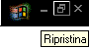).
Modificare la grandezza dei caratteri dei testi: cliccando su Visualizza/Carattere appare una vasta scelta di grandezza di caratteri, da molto piccolo () a molto grande ().
Modificare la grandezza delle icone della barra degli strumenti: La barra degli strumenti è personalizzabile e fra le diverse possibilità vi è quella di avere le icone grandi o piccole, con o senza le etichette, come vedremo nel paragrafo successivo.

Modificare la barra degli strumenti.
Cliccando su Visualizza/Barra degli strumenti è possibile attivare o disattivare le barre di strumenti disponibili
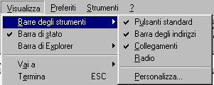

E', inoltre possibile personalizzare la barra dei pulsanti standard, aggiungendo o rimuovendo alcuni pulsanti. Cliccando su Visualizza/Barre degli strumenti/Personalizza si apre la finestra di dialogo relativa che permette, oltre che aggiungere e rimuovere pulsanti semplicemente selezionandone uno e poi cliccando sul pulsante Aggiungi o Rimuovi, anche di impostare la grandezza dei pulsanti, scegliendo fra grandi o piccoli, e attivando o disattivando le etichette. Il tutto per avere maggiore leggibilità o maggiore spazio a disposizione.
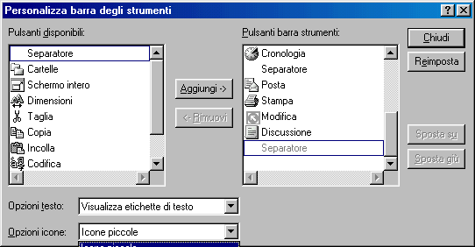

Usare un motore di ricerca.
E' bello navigare in rete. A vele spiegate si possono raggiungere siti inaspettati e raccogliere informazioni di cui non avremmo sospettato l'esistenza. Ma se cerchiamo informazioni ben precise, allora la navigazione diventa faticosa, dispersiva e dispendiosa. Che fare? E' evidente che è impossibile conoscere neanche la minima parte dei siti esistenti nel web o della enorme quantità di pagine che li costituiscono. Esistono le pagine gialle dei siti internet, esistono riviste specializzate che recensiscono siti importanti o interessanti, ciò può essere d'aiuto... ma qualcuno pensò di mettere in un enorme database le pagine presenti in web (o almeno gran parte) e di renderle disponibili agli internauti. I motori di ricerca ci facilitano enormemente la ricerca dei dati: è sufficiente immettere in una casella una o più parole chiave relative al tipo di dati cercati e il motore si preoccupa di cercare nell'archivio le pagine che contengono riferimenti ad esse e fornircene l'elenco con l'indirizzo completo e il link per accedervi immediatamente.
Un motore di ricerca è un programma (un software) che da una parte è in continuo contatto con i server di tutta la rete aggiornando continuamente gli indirizzi e i contenuti, dall'altro ha un'interfaccia con la quale interagisce con l'utente, chiedendo le chiavi della ricerca, effettuando la ricerca nel database e presentando i risultati in una lista di link.
Un motore di ricerca è quindi uno strumento che si occupa di scandagliare continuamente la rete per mantenere aggiornato quanto più possibile il database delle pagine esistenti nel web.
Ma come funziona più esattamente il motore di ricerca? I motori di ricerca esistenti sono tutti uguali? No!
In realtà i motori di ricerca possono funzionare in due modi:
ricerca per parole chiave (per esempio Altavista, Lycos)
ricerca per struttura ad indice (per esempio Virgilio, Yahoo!)
La ricerca per parole chiave viene effettuata da un programma che si occupa di monitorare continuamente la rete e le pagine dei siti alla ricerca delle parole chiave nel titolo o nel contenuto della pagina. Alla fine fornisce l'elenco degli indirizzi delle pagine trovate. Se cerchiamo informazioni ben precise, individuabili con uno o più termini, questa ricerca può essere molto efficace. Tuttavia può incorrere in difficoltà se la parola chiave è troppo generica (ciò comporterà un elenco infinito di indirizzi) o troppo specifica da non trovare occorrenze, mentre esisteranno in rete un sacco di pagine che trattano l'argomento. Se, però, le parole chiave sono azzeccate, con una velocità notevole avremo un elenco sufficientemente ristretto di indirizzi da visitare subito cliccando sul link.
Il motore si preoccupa anche di classificare i siti trovati in base alle occorrenze e alla rispondenza con le parole chiave, mettendo per primi quelli hanno più occorrenze (che presumibilmente sono quelli che noi cerchiamo) e poi man mano gli altri. Accanto viene scritta anche la percentuale di pertinenza; ma questa si baso solo su criteri statistici e non su una selezione "intelligente" delle pagine.
Per limitare il numero di pagine nella ricerca, in questi motori si possono inserire le parole in diversi modi:
Inserendo una o più parole nella casella della richiesta, la ricerca sarà condotta cercando le pagine in cui è presente una o più delle parole digitate. Ad esempio se digitiamo Vacanze in montagna, il motore cercherà le pagine che contengono vacanze, quelle che contengono montagna e quelle che contengono vacanze e montagna. Il risultato sarà una lunga lista di indirizzi.
Inserendo una frase scritta fra virgolette la ricerca sarà condotta cercando nelle pagine l'intera frase. Ad esempio scrivendo "Vacanze in montagna" saranno cercate le pagine che contengono tutta la frase e l'elenco sarà senz'altro molto più breve e rispondente alle nostre esigenze.
Inserendo prima delle parole chiave i simboli "+" e "-" la ricerca sarà condotta cercando nelle pagine la presenza contemporanea delle parole col + ed escludendo quelle che contengono le parole col -. Ad esempio digitando nella casella "+vacanze -montagna" senza apici saranno cercate informazioni sulle vacanze al mare, all'estero etc., ma non su quelle in montagna.
L'asterisco è un carattere jolly come nella funzione Trova di windows e sta per qualunque gruppo di lettere. Ad esempio digitando come parola chiave "zoo*" saranno cercate pagine con zoo, zoologia, zootecnia etc.
Ogni motore di ricerca può adottare soluzioni proprie per restringere la ricerca dando la possibilità di effettuare ricerche avanzate, per esempio adoperando gli operatori logici come AND, OR, NOT, NEAR come legami fra le parole oppure, come in Altavista, specificando se ciò che si cerca è un link, un titolo, un URL.

I motori di ricerca strutturati a indice presentano un elenco di categorie e sottocategorie a cui può appartenere la ricerca che vogliamo effettuare; all'interno di queste categorie viene poi effettuata la ricerca per parole chiave. Ciò implica che le pagine web siano state prima catalogate per categorie; ciò non può esser fatto in automatico da un software opportuno, per cui deve essere fatto da una moltitudine di operatori che continuamente cercano e catalogano le pagine del web. Di conseguenza le pagine catalogate sono in numero inferiore a quelle rintracciabili dagli altri motori, ma il risultato può essere più efficace.
Per effettuare una ricerca con questi motori bisogna sfogliare le categorie, poi le sotto categorie, poi le sotto sotto categorie fino a trovare quella che ci interessa. Alla fine viene visualizzato l'elenco delle pagine che trattano l'argomento.

Salvare una pagina web

Per salvare la pagina web corrente è sufficiente cliccare su File/Salva con nome. Appare la finestra di dialogo Salva con nome

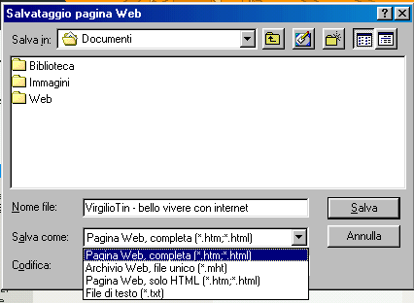

Si può scegliere la cartella e il nome con cui salvare la pagina e anche il formato.
Per salvare tutti i file necessari per visualizzare la pagina, comprese le immagini, i frame e i fogli di stile, fare clic su Pagina Web, completa. Questa opzione consente di salvare tutti i file nel formato originale.
Per salvare tutte le informazioni necessarie per visualizzare questa pagina in un unico file in codifica MIME, fare clic su Archivio Web. Questa opzione consente di salvare un'istantanea della pagina Web corrente. Questa opzione è disponibile solo se è installato Outlook Express 5 o una versione successiva.
Per salvare solo la pagina HTML corrente, fare clic su Pagina Web, solo HTML. Questa opzione consente di salvare le informazioni presenti sulla pagina Web, ma non i file di grafica, audio e altri file.
Per salvare solo il testo della pagina Web corrente, fare clic su Solo testo. Questa opzione consente di salvare le informazioni presenti sulla pagina Web in formato solo testo.
Con le opzioni Pagina Web, completata e Archivio Web è possibile visualizzare tutta la pagina Web in modalità non in linea, senza aggiungere la pagina all'elenco Preferiti e senza contrassegnarla per la visualizzazione non in linea.
Facendo clic su Pagina Web, completa verrà salvata solo la pagina corrente.

Stampa.

Una volta trovata la pagina che ci interessa, molto probabilmente vorremo stamparla o salvare i risultati della ricerca. La pagina web non è come una pagina di word. La pagina web si adatta allo schermo e alla sua definizione, per cui quello che vediamo non necessariamente è quello che vedremo sul foglio stampato. Occorre avere, quindi ben chiaro, quali sono i parametri da impostare per ottenere i risultati voluti e quali informazioni devono comparire sulla pagina.

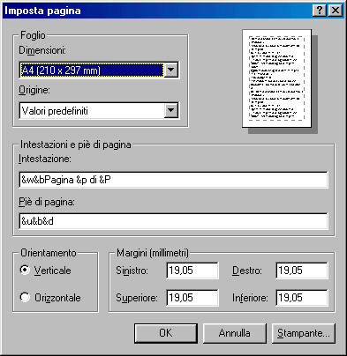
Modificare le opzioni di stampa.
prima di stampare conviene impostare le opzioni di stampa, in modo che sul foglio appaia ciò che vogliamo .
Innanzi tutto impostiamo la pagina cliccando su File/Imposta pagina. Appare la finestra Imposta Pagina

Scegliamo la grandezza del foglio, che in genere è A4 e poi l'origine, cioè il cassetto dei fogli se questa opzione è disponibile con la stampante in uso. Decidiamo poi se la stampa deve essere su foglio orizzontale o verticale e impostiamo i margini. Ciò fatto passiamo all'Intestazione e Piè di pagina.
Teniamo presente che una pagina web non è lunga un foglio A4 ma può essere lunga anche molti fogli; aggiungere elementi in queste zone può facilitare la letture della pagina stessa. Per inserire elementi nell'Intestazione e/o nel Piè di pagina occorre conoscerne la sintassi, che possiamo trovare nella guida alla voce Stampa di una pagina web. In essa sono contenuti i codici da inserire, come descritto sotto:

Per stampare | Digitare
Il titolo della finestra | &W
L'indirizzo o URL della pagina | &u
La data nel formato breve, come specificato dalle impostazioni internazionali nel Pannello di controllo | &d
La data nel formato esteso, come specificato dalle impostazioni internazionali nel Pannello di controllo | &D
L'ora nel formato specificato dalle impostazioni internazionali nel Pannello di controllo | &t
L'ora nel formato a 24 ore | &T
Il numero della pagina corrente | &p
Il numero complessivo delle pagine | &P
Il testo riportato dopo &b come centrato | &b
Il testo riportato dopo &b&b come giustificato a destra | &b&b
Una singola e commerciale (&) | &&

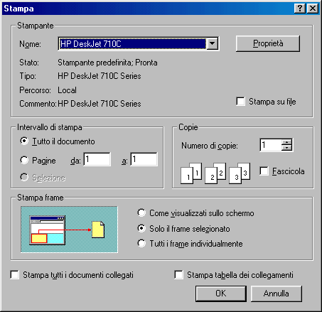
Per riportare un testo qualunque basta digitarlo. Nella intestazione della figura sopra è scritto il codice che produrrà il seguente testo: "Titolo della pagina Pagina 1 di 3", cioè a sinistra il titolo della pagina e al centro Pagina 1 di 3 se le pagine totali fossero tre.
Mediante il pulsante Stampante si accede alla finestra Stampante, che si attiva anche quando si clicca sul comando File/Stampa. In questa finestra è possibile scegliere la stampante se ve ne sono disponibili più di una e impostare anche i parametri di stampa che la stampante scelta permette di impostare (qualità di stampa etc.)

Stampare una pagina web usando le opzioni di base della stampa

Impostata la pagina possiamo passare alla stampa. Clicchiamo su File/Stampa... e appare la finestra Stampa

La finestra è simile a quella delle altre applicazioni di Office e non c'è bisogno di ritornarci sopra. E' da notare La stampa dei Frames. Una pagina web può essere costituita da più pagine, le quali vengono mostrate in zone diverse e adiacenti dello schermo chiamate Frame; a noi sembra di vederne una ma in realta le pagine reali sono più di una. Cliccando col mouse dentro un frame esso viene attivato. Nella finestra di stampa possiamo scegliere se stampare tutti i frame come visualizzati sullo schermo, oppure solo il frame selezionato oppure infine tutti i frame separatamente.
Le due caselle di spunta in fondo ci danno la possibilità di stampare tutti i documenti collegati e la tabella dei collegamenti della pagina.
A questo punto non rimane che cliccare su OK e la pagina viene inviata alla stampa.
Ricordiamo anche che Microsoft Explorer offre la possibilità di stampare anche solo il testo selezionato. E' sufficiente selezionare il testo col mouse e poi cliccare col destro nella zona selezionata. Appare un menu di scelta rapida con la voce Stampa

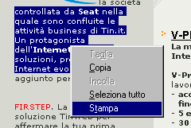

Creare un segnalibro (I Preferiti !!).

Nella navigazione in Internet capiterà senz'altro di imbattersi in siti, di cui vogliamo ricordare l'indirizzo, anzi è buona norma tener memoria degli indirizzi interessanti (magari divisi per categorie); gli indirizzi si dimenticano con estrema facilità! Tutti i browser hanno questa funzione che si chiama segnalibro (in Italiano) o bookmark (in Inglese) in Netscape e Preferiti in Microsoft Explorer. Il concetto è lo stesso ed anche il modo di funzionamento. Segnalibro o Preferiti è una cartella che si trova in C:\Windows. Essa può essere aperta direttamente, modificata e salvata o trasportata su altri computer. Descriveremo in seguito la funzione Preferiti di Microsoft Explorer.
Aprire una pagina mediante un segnalibro (bookmark).
Sulla barra dei pulsanti del browser è presente il pulsante Preferiti (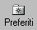), cliccando sul quale si apre la finestra preferiti, che occupa la parte sinistra della finestra di Explorer.

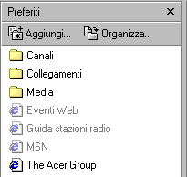
Come si vede, nell'elenco vi sono pagine web e cartelle, nelle quali vi sono altre pagine web. Quelle che si vedono in figura sono state immesse, nella cartella C:\Windows\Preferiti dalla Microsoft o dal produttore del computer. Se vogliamo collegarci ad una pagina web presente nell'elenco è sufficiente cliccare su di essa. Automaticamente il browser chiede il collegamento telefonico e accede all'indirizzo della pagina, se essa esiste ancora, altrimenti manda un messaggio di errore.
Poichè la finestra preferiti occupa spazio dello schermo, richiamata la pagina desiderata, può essere chiusa cliccando sul pulsante Chiudi in alto a destra.

Assegnare un bookmark ad una pagina web.
Ma come si fa ad aggiungere a Preferiti la pagina web desiderata . La funzione è veramente semplice e intuitiva, anche perchè è automatizzata.
Navigando in Internet ci troviamo prima o poi ad esclamare "Oh! è proprio quello che cercavo". Bene a questo punto clicchiamo sul pulsante Preferiti e poi su Aggiungi () della finestra che si apre.
Naturalmente ciò che verrà aggiunto alla cartella sarà la pagina web corrente e l'indirizzo relativo che compare nella casella di testo dell'indirizzo.

Aggiungere pagine web alla cartella dei bookmark.
Possiamo salvare la pagina web attiva in una cartella qualunque all'interno della cartella Preferiti (o altrove). Cliccando su Aggiungi si apre una finestra di dialogo in cui si può decidere dove e come salvare la pagina.

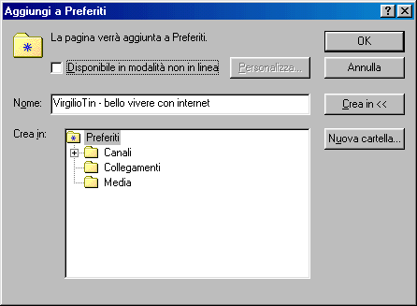

Prima di tutto nella casella Nome viene suggerito un nome che in genere è il titolo della pagina, ma che possiamo modificare a piacere per ricordare meglio il suo contenuto. Poi dobbiamo specificare dove metterla cliccando sul pulsante Crea in <<. Cliccando su questo pulsante si apre la parte inferiore della finestra con l'elenco delle cartelle presenti e compare il pulsante Nuova Cartella. Possiamo scegliere di creare una nuva cartella accodata alle altre o all'interno di quelle presenti; beh! il sistema funziona esattamente come le finestre Salva.

Il secondo pulsante della finestra Preferiti è Organizza..., che permette di mettere ordine nella cartella Preferiti quando questa diventa piena di indirizzi e pagine web.
Anche se questo lavoro può essere fatto manualmente lavorando direttamente nella cartella, la finestra di dialogo che appare facilita il compito

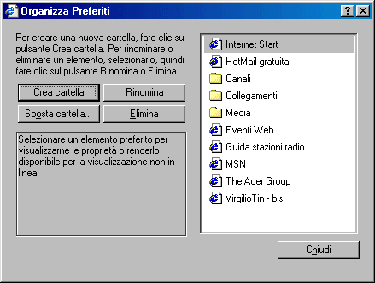

I pulsanti presenti nella finestra sono chiari e non hanno bisogno di molte spiegazioni. Selezionando una pagina web dall'elenco, nel riquadro in basso a sinistra appaiono le proprietà del collegamento e la possibilità di modificarle.

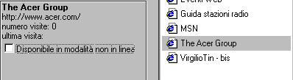

La casella di selezione permette di impostare la disponibilità non in linea;
Le proprietà di una pagina web si possono modificare anche direttamente cliccando col destro del mouse su di essa e scegliendo Proprietà dal menu di scelta rapida.
Per finire un consiglio; mantenendo aggiornata la cartella preferiti si risparmia tempo, molto tempo e scatti, molti scatti.
Posta Elettronica (E-mail)
Per iniziare
La posta elettronica (e-mail ovvero electronic-mail) è uno dei più importanti servizi offerti in Internet, è il servizio che, insieme al web, ha contribuito di più alla diffusione della rete. Ormai, con la gratuità con cui i provider permettono l'accesso ad internet e la gratuità della casella di posta personale, questo mezzo è usato da gran parte della popolazione mondiale (o almeno dei paesi più evoluti dal punto di vista tecnologico), talvolta in alternativa o insieme con la posta tradizionale.
La posta elettronica offre molti vantaggi rispetto a quella tradizionale, di cui ci si rende immediatamente conto quando la si usa. Intanto costa quanto uno scatto telefonico, può raggiungere una infinità di destinatari contemporaneamente in tutto il mondo, può essere ricevuta anche in nostra assenza, si possono allegare testi, immagini, suoni, può interagire con la messagistica SMS dei telefonini, è sempre e ovunque con noi con un telefonino WAP.

Due modi per usare la posta elettronica
Se abbiamo stipulato un contratto di posta elettronica con un’azieda che ci offre tale servizio(es: libero, www.libero.it), tale azienda ci da la possibilità di usare la nostra Mail-box (casella di posta) almeno in due modi:
- tramite il browser (col protocollo http) es Internet Explorer(server-side)
- tramite un programma di posta (con i protocolli: pop,smtp)(client-side)

Costo utilizzo/vantaggi/svantaggi | Programma SERVER SIDE  (es quello del Server di posta a cui mi collego con Internet Explorer) | Programma CLIENT SIDE  Es: Outlook Express
Ricevere i messaggi | Devo essere collegato ad internet | Devo essere collegato ad internet
Leggere i messaggi arrivati | Devo essere collegato ad internet | Non devo essere collegato
Scrivere un messaggio | Devo essere collegato ad internet | Non devo essere collegato
Inviare un messaggio | Devo essere collegato ad internet | Devo essere collegato ad internet
Funzioni avanzate tipo rubrica, copie messaggi, filtri messaggi, | Non sempre possibile, spesso lento, difficoltoso o servizi aggiuntivi a pagamento | Molto Friendly nell’utiliizzo e con possibilità di personalizzazioni avanzate

Aprire un programma di posta elettronica (es Outlook .Express).
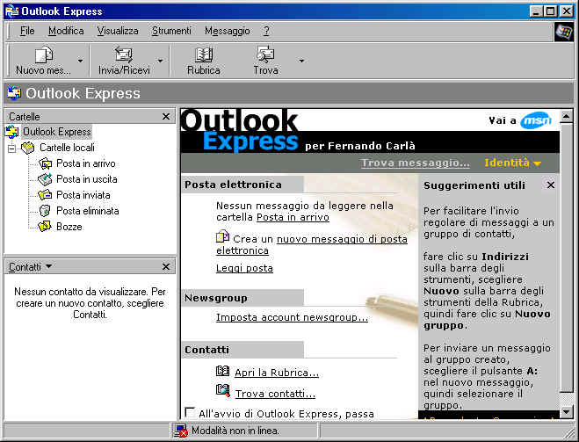
Clicchiamo sulla icona di Outlook Express presente sulla barra dell'avvio veloce della Barra delle Applicazioni del desktop () e appare la finestra del gestore di posta elettronica.

Outlook funziona per cartelle, nel senso che tutti i messaggi di posta elettronica in arrivo e in partenza, gli appuntamenti, i contati etc. vengono conservati in cartelle, che è possibile visionare cliccando sull'elenco presente sulla sinistra della finestra, in cui troviamo
Posta in arrivo. In essa vengono conservati tutti i messaggi ricevuti, prelevati dal server mediante il collegamento a Internet che si attiva cliccando sul pulsante Invia/Ricevi presente sulla barra degli strumenti (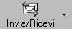). Cliccando sul pulsante e selezionando poi Ricevi tutti, viene aperto automaticamente il collegamento con Internet, senza aprire il browser, e vengono scaricati tutti i nuovi messaggi ricevuti insieme agli eventuali allegati. Contemporaneamente vengono cancellati dal server. I messaggi sono poi esplorabili non in linea, con un risparmio notevole di scatti telefonici.
Posta in uscita. In questa cartella vengono conservati tutti i messaggi scritti e non ancora inviati completi degli eventuali allegati. Il gestore di posta permette di scrivere non in linea tutti i messaggi che si vuole e poi, cliccando sul pulsante Invia/Ricevi e Invia tutti, aprire Internet, senza aprire il browser, e inviare ai server relativi tutti i messaggi.
Posta Inviata. In questa cartella vengono parcheggiati fino a che non vengono cancellati, tutti i messaggi che sono stati inviati dalla Posta in Uscita, la cui cartella viene svuotata al momento dell'invio.
Posta Eliminata. In questa cartella vengono conservati i messaggi ricevuti e cancellati. E' una specie di cestino che permette di recuperare messaggi cancellati per errore fino a che non vengono cancellati definitivamente.
Bozze. In questa cartella vengono conservati i messaggi scritti, non compiuti e non inviati, in modo da poterli riprendere e completarli per l'invio. In altri termini, quando scriviamo un messaggio e poi si clicca sul pulsante Salva, il messaggio viene conservato in questa cartella.
Nel secondo riquadro in basso compaiono i Contatti, ovvero gli indirizzi a cui inviare i messaggi.
Gli indirizzi possono essere singoli o gruppi di indirizzi, che permettono di inviare un messaggio contemporaneamente a più destinatari con un unico click del mouse.

Inviare un messaggio.
Per inviare un messaggio di posta elettronica occorre innanzi tutto comporlo in tutte le sue parti e infine procedere alla spedizione.
E' bene ricordare, in questa sede, che, quando si è collegati in internet, gli scatti telefonici corrono e, anche se non si hanno problemi di consumi, è buona norma rimanere connessi solo se è strettamente indispensabile. Per questo motivo è bene non scrivere i messaggi durante il collegamento, ma al di fuori con le modalità che vedremo in seguito, e, una volta pronto, attivare il collegamento e procedere all'invio.
L'uso del gestore della posta elettronica facilita indubbiamente tutte le operazioni e di esso parleremo nei paragrafi seguenti, ma, ad onor del vero, esso non è strettamente indispensabile. Se non si vuole usare il gestore, si può procedere nel modo seguente:
Scrivere il messaggio usando Blocco note e salvare il testo per un uso successivo.
Selezionare tutto il messaggio e cliccare su Copia
Aprire internet e accedere alla propria posta
Cliccare su Nuovo messaggio
Cliccare su Incolla dopo aver posizionato il cursore nello spazio del testo
Scrivere gli altri elementi necessari del messaggio
Cliccare su Invia
Chiudere la connessione Internet
Quello descritto è un modo un po' spartano di inviare un messaggio. L'uso del gestore della posta permette di comporre messaggi formattati, con immagini, collegamenti e altro, per cui è altamente raccomandabile il suo uso.

Creare un messaggio.
Apriamo Microsoft Outlook Express in modalità non in linea. Sulla barra degli strumenti vi è il pulsante Nuovo messaggio (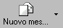) con una freccetta a lato. Cliccando sul pulsante si apre la finestra di composizione del nuovo messaggio senza uno stile; cliccando invece sulla freccetta si apre un elenco di stili di messaggi già pronti o da creare.
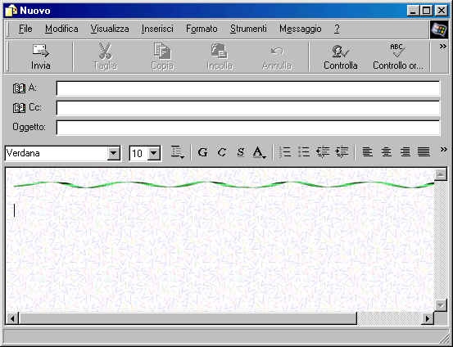
Ricordarsi sempre che siamo in internet, in particolare siamo nel WWW, per cui i messaggi verranno visualizzati come pagine web (sed il gestore ne è capace) e come tali possono contenere tutti gli elementi di una pagina web. Bisogna, però, ricordare anche che non tutti i gestori di posta elettronica supportano le diverse codifiche di un messaggio. Outlook Express è in grado di inviare messaggi in tre formati:
- HTML
- RTF
- Testo normale
Il formato HTML può contenere tutti gli elementi di una pagina web, ma può essere letto dal destinatario solo se il suo gestore di posta elettronica ha queste caratteristiche (in altri termini se ha anche lui Outlook). Il formato RTF contiene solo formattazione Rich Text File. Il formato solo testo è povero, contiene solo il testo, ma è supportato da tutti i gestori di posta elettronica. Ricevendo un messaggio in HTML e leggendolo con un gestore solo testo si vedranno geroglifici che confondono il messaggio.
E' buona norma inviare messaggi in solo testo specialmente quando sono indirizzati a più destinatari.

Inserire un indirizzo nel campo "destinatario".
La prima casella in alto, contraddistinta da A:, permette di inserire l'indirizzo del destinatario. Possiamo inserirlo direttamente digitandolo (ad esempio fernando.carla@tin.it) oppure scegliendo dall'elenco dei contatti (dalla rubrica) che si apre cliccando sul pulsante a sinistra della casella ()

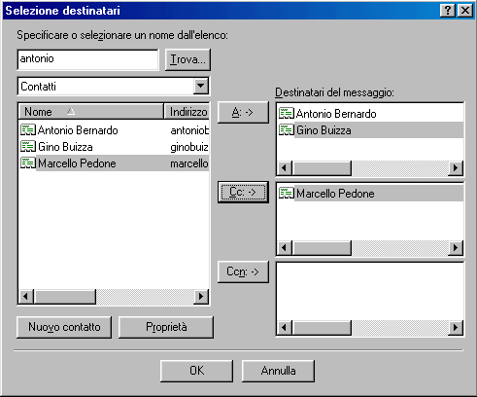

La rubrica può contenere indirizzi individuali o gruppi già preparati nella gestione dei contatti in Outlook Express come già visto in precedenza, oppure creando nuovi contatti cliccando sul pulsante Nuovo contatto. Se si vuole inviare il messaggio a più destinatari contemporaneamente si possono scrivere direttamente nella casella A: tutti gli indirizzi, separati da una virgola oppure selezionando contemporaneamente o uno alla volta dalla rubrica gli indirizzi r cliccando sul pulsante Aggiungi accanto a sinistra delle caselle degli indirizzi.
Vi sono altre due caselle in cui si possono inserire indirizzi, la casella Cc: e la casella Ccn:. Quest'ultima, se non presente nella finestra Nuovo, si può visualizzare cliccando su Visualizza/Tutte le intestazioni.
In Cc: si possono inserire indirizzi "per conoscenza", cioè destinatari a cui si vuol far conoscere il messaggio per conoscenza. Tutti coloro che ricevono il messaggio vedono anche gli indirizzi mail degli altri. (possiamo teoricamente essere denunciati contro la privacy!)
In Ccn (con conoscenza nascosta) si possono inserire indirizzo/i di destinatari, i quali vedono tutti i nomi a cui è stato indirizzato il messaggio; quindi tutti quelli che riceveranno il messaggio non vedranno l’indirizzo di coloro che sono stati inseriti nel campo CCN

NETIQUETTE : E’ buona norma quindi quando s’ invia il messaggio ad una lista di persone che tra loro non si conoscono inserire tutti nel campo CCN magari nel campo A inserisci il tuo indirizzo; questo evita la diffusione ingiustificata di indirizzi mail che potrebbero quindi essere usati da qualcuno con messaggio contenente spam o virus.

Inserire un titolo nel campo "oggetto".
Importante, come in una lettera normale, è l'oggetto del messaggio, che è bene sempre specificare per facilitare la comunicazione.
L'oggetto del messaggio possiamo scriverlo nella casella Oggetto:; esso non sia prolisso e sia sempre sempre chiaro; comparirà nell'intestazione del messaggio ricevuto, di modo che il destinatario ha già un'idea del contenuto senza aprire il messaggio.
A questo punto non resta che scrivere il contenuto del messaggio e aggiungere gli elementi che si possono aggiungere, come il biglietto da visita e allegati (cioè file di qualunque genere).
Allegare un file al messaggio.
In teoria posso allegare al messaggio tutta l'enciclopedia britannica se la avessi in formato elettronico. In pratica, poichè i file allegati devono essere trasmessi via cavo telefonico alla destinazione, per file grandi occorre molto tempo per inviarli e molto tempo per scaricarli da parte del destinatario, sempre se non sopravvengono interruzioni sulla linea telefonica. Conviene, in definitiva allegare sempre file piccoli.
I file allegati possono essere file di testo, immagini, suoni, filmati e tutti gli altri. Allo stesso messaggio possono essere allegati più file.
Allegare un file è molto semplice: basta cliccare sul pulsante con la clicps () oppure cliccare sul menu Inserisci/Allegato. Compare la solita finestra di ricerca del file. Una volta scelto il file basta fare click sul pulsante Allega; si può, spuntando la relativa casella di selezione, creare anche un collegamento al file, in modo che, ricevuto il messaggio, cliccandoci sopra esso viene aperto nell'applicazione che lo ha prodotto.

Mandare un messaggio con alta/bassa priorità.
La funzionalità "priorità" di un messaggio permettere di mettere in evidenza presso il destinatario l'urgenza del messaggio in modo che esso non passi inosservato. Si tratta, in definitiva, di contrassegnare il messaggio che apparirà nell'elenco dei messaggi del destinatario con un simbolo che richiama l'attenzione.
La priorità può essere alta e verrà contrassegnata col simbolo del punto esclamativo (!), e bassa e verrà contrassegnata con una freccia rivolta in giù. La priorità può essere anche normale e in questo caso il messaggio non sarà contrassegnato da alcun simbolo.
Per default la priorità impostata è quella normale. Per impostare un'altra priorità basta cliccare sul pulsante Priorità della finestra Nuovo messaggio

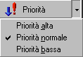

oppure sulla voce di menu Messaggio/Imposta priorità. La priorità impostata è valida solo per il messaggio corrente.
I simboli descritti appaiono nell'elenco dei messaggi del gestore della posta nella posizione a sinistra (). Cliccando su di essi è possibile ordinare i messaggi secondo la priorità o gli allegati. Microsoft Outlook permette anche di contrassegnare il messaggio per il completamento (), cioè inviare al destinatario un promemoria. Cliccando sul menu Azioni/Contrassegna per il completamento appare una finestra nella quale è possibile inserire l'azione da fare e la data entro cui deve essere fatta (ad esempio Rispondere entro il Venerdì 25 settembre 2001).
Naturalmente queste funzionalità sono sfruttabili solo se il destinatario possiede lo stesso gestore di posta.

Usare le funzioni "Copia" e "Incolla" per duplicare un testo nel messaggio o in un altro messaggio attivo.
Abbiamo detto che la finestra Nuovo messaggio è un vero e proprio editor di testo, con le funzionalità più importanti. Inoltre tutte le applicazioni che operano sotto windows hanno la importante funzionalità del taglia, copia e incolla non solo all'interno della stessa applicazione, ma anche fra applicazioni diverse.
E' quindi molto facile copiare testo da un file word o Blocco note o Wordpad e incollarlo nel messaggio che stiamo scrivendo.
Per far ciò, selezioniamo la parte di testo da copiare con le solite modalità (col mouse o con i tasti freccia e il tasto Maiuscole) e poi copiamolo negli appunti di windows:
premendo i tasti CTRL+C
premendo i tasti CTRL+Ins
cliccando sulla voce di menu Modifica/Copia
Posizionarsi nel punto in cui inserire il testo memorizzato:
premendo i tasti CTRL+V
premendo i tasti SHIFT+Ins
cliccando sulla voce di menu Modifica/Incolla

Usare "Taglia" e "Incolla" per spostare un testo all'interno di un messaggio o in un altro messaggio attivo.
Allo stesso modo si può spostare del testo all'interno del messaggio. Per far ciò, selezioniamo la parte di testo da spostare con le solite modalità (col mouse o con i tasti freccia e il tasto Maiuscole) e poi copiamolo negli appunti di windows, eliminandolo contemporaneamente dalla posizione corrente:
premendo i tasti CTRL+X
cliccando sulla voce di menu Modifica/Taglia
Posizionarsi nel punto in cui inserire il testo memorizzato:
premendo i tasti CTRL+V
premendo i tasti SHIFT+Ins
cliccando sulla voce di menu Modifica/Incolla
Naturalmente le stesse operazioni possiamo farle col mouse, semplicemente trascinando la parte selezionata nel punto d'inserimento per spostarla, tenendo premuto il tasto CTRL mentre si trascina per copiare la parte selezionata.

Usare "Taglia" e "Incolla" per inserire nel messaggio un testo prelevato altrove.
Il testo da copiare nel messaggio può provenire da qualunque altro documento, come detto prima, in quanto questa è una caratteristica delle applicazioni che lavorano sotto windows. Le modalità per eseguire le operazioni sono esattamente le stesse viste sopra.

Cancellare parte del testo in un messaggio.
Per cancellare parte del testo di un messaggio basta selezionarla e premere il tasto CANC. In questo caso il testo cancellato non viene inserito negli appunti di windows e non può, quindi, essere copiato altrove.

Cancellare un file allegato ad un messaggio.

Abbiamo visto sopra come allegare un file ad un messaggio. Naturalmente se si commette qualche errore, è sempre possibile ritornare sui propri passi eliminando il file o i file allegati. L'elenco dei file allegati compaiono nella casella Allegati. Per cancellare un file allegato al messaggio occorre cliccare col destro del mouse sul file da eliminare. Si apre un menu di scelta rapida

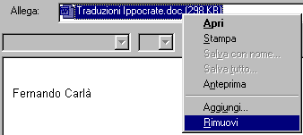

nel quale vi è la voce Rimuovi. Cliccandoci sopra il file viene rimosso. Naturalmente è inutile dire che il file non viene cancellato fisicamente, ma solo rimosso dall'elenco.
Aprire la cartella della posta.
Per leggere un messaggio ricevuto, occorre cercarlo nella cartella Posta in arrivo. Ma naturalmente per trovare il messaggio (anche non in linea) bisogna averlo prelevato (scaricato) dal server del nostro o dei nostri provider. Abbiamo detto in altro luogo che il gestore di posta elettronica deve essere configurato anche per gli account, cioè per i server da cui prelevare la posta.
Per scaricare tutti i messaggi che abbiamo ricevuto occorre cliccare sul pulsante Invia/Ricevi e quindi sul comando Ricevi tutti

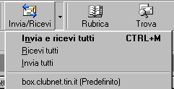

Se non siamo in rete, Outlook chiede, mediante l'accesso remoto, il collegamento telefonico e una volta entrati in internet, senza aprire il browser, inizia il download dei messaggi ricevuti, che verranno salvati nella cartella Posta in arrivo e contemporaneamente cancellati dal server. Finito il download viene chiuso il collegamento e possiamo leggere i nostri messaggi con tranquillità non in linea.
Per aprire la cartella della posta in arrivo cliccare su Posta in arrivo della sezione Cartelle. Questa voce appare in grassetto quando contiene messaggi non letti. Se la sezione Cartelle non compare in Outlook Express, cliccare su Visualizza/Layout e spuntare le caselle delle zone che si vuol far comparire nella visualizzazione.

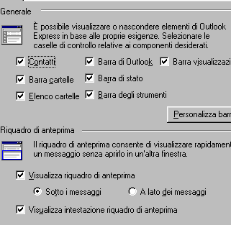

Si può anche visualizzare il riquadro dell'anteprima. Per visualizzare il riquadro Anteprima in Microsoft Outlook cliccare su Visualizza/Riquadro Anteprima.
Nel riquadro Elenco dei messaggi appare l'elenco dei messaggi ricevuti che può essere ordinato in base agli elementi che si desidera, semplicemente cliccando una prima volta sull'intestazione della colonna; cliccando un'altra volta si inverte l'ordine.

Evidenziare un messaggio e aprirlo.
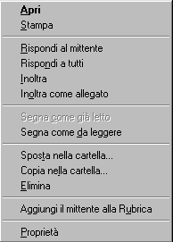
Cliccando una volta sola sul messaggio, esso viene evidenziato e su di esso si possono effettuare diverse operazioni, come si può vedere aprendo il menu Messaggio. Si può anche far click col pulsante destro del mouse e si apre un menu di scelta rapida
Come si vede si può aprire il messaggio oppure stamparlo, rispondere, spostare il file altrove e vederne le proprietà.
Per aprire il messaggio clicchiamo su Apri oppure facciamo doppio click sul messaggio oppure cliccare su File/Apri. In ogni caso il messaggio viene aperto in una finestra e può essere esplorato come nel browser. Nella finestra sono presenti tutti i pulsanti e i menu per manipolare il messaggio e spostarsi fra i messaggi precedenti e successivi per leggerli tutti.
Come abbiamo visto un messaggio può contenere degli allegati.

Per visualizzare un allegato
Nel riquadro di anteprima fare clic sull'icona a forma di graffetta () nell'intestazione del messaggio, quindi sul nome del file.
In alternativa
Nella parte superiore della finestra del messaggio fare doppio clic sull'icona a forma di graffetta nell'intestazione del messaggio.
Per salvare un allegato, scegliere Salva allegati dal menu File, quindi fare clic sul nome del file. Per salvare l'allegato dal riquadro di anteprima, fare clic sull'icona a forma di graffetta, quindi scegliere Salva allegati.
Quando il messaggio include un allegato, viene visualizzata un'icona a forma di graffetta accanto al messaggio nell'elenco di messaggi.

Riporre il messaggio.
Dopo che è stato letto, il messaggio può essere riposto chiudendo semplicemente la finestra del messaggio cliccando su File/Chiudi o sul pulsante Chiudi. Il messaggio rimarrà nella cartella fino a quando non verrà eliminato. I messaggi eliminati rimangono ancora, per sicurezza, nella cartella Posta eliminata fino alla eliminazione definitiva dall'hard disk.

Rispondere a un messaggio.
Microsoft Outlook e Microsoft Outlook Express hanno, naturalmente, tutte le funzionalità per rispondere ad un messaggio e rendere così molto facile la comunicazione.

Usare la funzione "Rispondi al mittente".
Il modo più semplice per rispondere ad un messaggio al solo mittente, dopo averlo letto, è quello di cliccare sul pulsante Rispondi (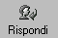). In questo modo viene preparato automaticamente un nuovo messaggio con l'indirizzo del mittente già inserito nella casella A:, nella casella Oggetto viene inserito l'oggetto del messaggio ricevuto preceduto da R: e nella zona del testo viene inserito il messaggio ricevuto completo di tutte le indicazioni. Non rimane che eliminare le parti che non sono importanti al fine della risposta, aggiungere la risposta e inviare.
Il messaggio originale appare in modo diverso a seconda del formato scelto per il messaggio; se il formato è solo testo le righe del messaggio appaiono precedute dal segno di >, mentre il formato è HTML appaiono in azzurro. In ogni modo possono essere modificate come si vuole, anche se non bisogna perdere di vista che la chiarezza è fondamentale e non bisogna mai appesantire un messaggio con fronzoli non necessari.

Usare la funzione "Rispondi a tutti".
Se il messaggio originale contiene anche altri destinatari (e casella Cc:) si può decidere di rispondere a tutti contemporaneamente. In questo caso più del pulsante Rispondi, è utile il pulsante Rispondi a tutti (). In questo caso vengono aggiunti automaticamente nel campo Cc: tutti gli indirizzi degli altri destinatari. Completare il messaggio modificandolo a piacere e si è pronti per inoltrarlo.

Rispondere inserendo il messaggio originale.
Come visto prima i pulsanti Rispondi e Rispondi a tutti preparano un nuovo messaggio in cui viene inserito anche il messaggio originale. Naturalmente si può decidere di creare ex novo un nuovo messaggio e inserire col copia-incolla il testo del messaggio ricevuto, ricordando di metterlo in evidenza per far capire che si tratta del messaggio originale ed eliminare le parti non importanti per non costringere il destinatario a rileggere tutto quello che sa già.

Rispondere senza inserire il messaggio originale.
Se non si vuole inserire il messaggio originale nella risposta si può sempre usare i pulsanti Rispondi e Rispondi a tutti e cancellare poi tutto il messaggio originale dopo averlo selezionato. In questo modo si sfruttano tutti gli altri elementi inseriti automaticamente, ciò che evita di commettere errori nella digitazione degli indirizzi.
Naturalmente, se non si vuole inserire nella risposta il messaggio originale e non interessano gli altri elementi si può sempre partire da un nuovo messaggio.
E' presente in Outlook Express e in Outlook un pulsante che permette di inoltrare messaggi ricevuti ad altri destinatari; è il pulsante Inoltra (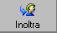). Cliccando su questo pulsante, se è stato selezionato un messaggio ricevuto nella cartella Posta in arrivo, si apre la finestra Nuovo messaggio con dentro il messaggio selezionato. A questo punto è sufficiente aggiungere il destinatario e inoltrare il messaggio. Se sono stati selezionati più messaggi, essi vengono allegati, per cui, cliccando su Inoltra, si apre la finestra Nuovo messaggio con i messaggi selezionati allegati e il campo testo vuoto; occorre perciò compilare il messaggio in tutte le sue parti e spedire.

Spedire il messaggio.
Pronto il messaggio, può essere spedito. Ripetiamo anche in questo paragrafo le modalità, per non dimenticare che i messaggi in uscita vengono prima riposti nella cartella Posta in uscita.
I messaggi vengono inviati realmente e scaricati solo quando il computer è in linea. Per inviare il messaggio scritto cliccare sul pulsante Invia. In questo modo viene inviato il solo messaggio selezionato dall'elenco o appena scritto. Cliccando, invece, sulla freccetta a lato del pulsante Invia/Ricevi si apre un menu in cui è presente il comando Invia tutti con cui si spediscono tutti i messaggi in elenco. Se il computer non è collegato si apre la finestra di accesso remoto in cui viene chiesto di collegarsi: cliccando su Connetti viene aperto il collegamento telefonico e, senza aprire il browser, vengono spediti i messaggi. Si può decidere se alla fine rimanere in linea o chiudere il collegamento, spuntando la relativa casella nella finestra delle Operazioni che compare insieme a quella della connessione.
I messaggi inviati vengono conservati nella cartella Posta inviata ed eliminati dalla cartella Posta in uscita.
Usare l'indirizzario(la Rubrica).
Un modo per rendere veloce la posta elettronica è quello di crearsi una buona rubrica (o indirizzario). In essa potranno essere contenuti tutti i dati dei nostri corrispondenti, dei gruppi e quant'altro serve. Vedremo ora come mantenere efficiente una rubrica, aggiungendo nomi e gruppi, eliminando ciò che è diventato superfluo. Per aprire la rubrica si può operare in molti modi a seconda del contesto in cui ci si trova. Nella finestra di Outlook Express possiamo cliccare sul pulsante Rubrica (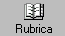) oppure cliccare su Strumenti/Rubrica. Nella finestra che si apre vi sono tutti i comandi per gestire gli indirizzi.
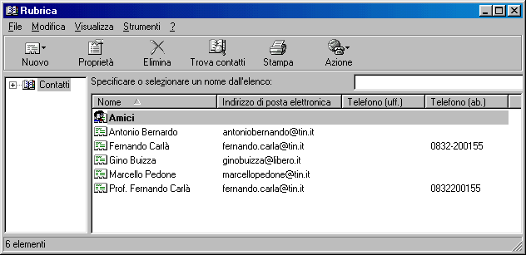

Aggiungere un indirizzo all'elenco.
Per aggiungere un nuovo indirizzo alla rubrica possiamo operare in diversi modi:
senza aprire la finestra Rubrica possiamo cliccare su Contatti/Nuovo contatto

della finestra di Outlook (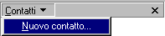)
dopo aver aperto la finestra Rubrica cliccando sul pulsante Nuovo (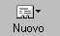)
dopo aver aperto la finestra Rubrica cliccando su File/Nuovo contatto
In ogni caso si apre la finestra delle propietà, in cui scheda dopo scheda possiamo inserire tutti i dati della persona che ci interessano.
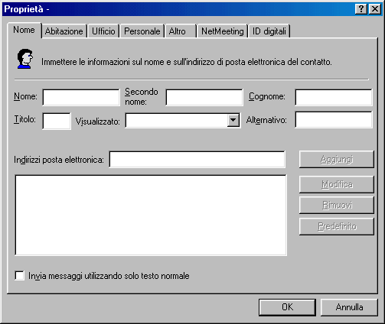

Nella casella Indirizzi di posta elettronica possiamo inserire uno alla volta tutti gli indirizzi della persona se ne possiede più di uno e mediante i pulsanti possiamo aggiungerli alla lista, modificarli, eliminarli o impostarli come predefiniti, nel senso che quell'indirizzo sarà usato da Outlook nella corrispondenza. E' inutile esaminare tutte le schede; si inseriscono dati personali, d'ufficio e altro.
Una volta completate le schede basta cliccare su OK e il nuovo contatto sarà aggiunto alla lista della rubrica; esso comparirà contemporaneamente nell'elenco Contatti della finestra di Outlook.

Cancellare un indirizzo dall'elenco.
Per cancellare un indirizzo dall'elenco si può fare in diversi modi:
dalla finestra di Outlook selezionare il contatto nel riquadro Contatti, cliccare col destro del mouse e scegliere Elimina dal menu di scelta rapida
aprire la finestra Rubrica, selezionare il contatto dall'elenco e cliccare sul pulsante Elimina (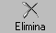)
aprire la finestra Rubrica e cliccare su File/Elimina .

Creare un nuovo indirizzario/lista di distribuzione.
Una lista di distribuzione o Gruppo è un insieme di contatti che Outlook tratta come se fosse un unico contatto. In altri termini spesso occorre inviare lo stesso messaggio a più persone contemporaneamente o direttamente o per conoscenza. In questi casi, invece di inserire uno alla volta gli indirizzi nella casella A: o Cc:, è sufficiente inserire il gruppo e Outlook automaticamente invia a tutti i componenti lo stesso messaggio.
Per creare un gruppo occorre aprire la finestra Rubrica e cliccare poi su File/Nuovo gruppo... . Si apre la finestra Gruppo, costituita da due schede
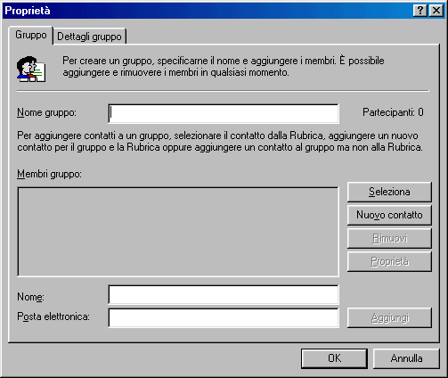

Nella scheda Gruppo dobbiamo inserire prima di tutto il nome del gruppo, il quale verrà visualizzato nell'elenco della rubrica e dei contatti. Occorre poi inserire i contatti: nella casella Membri gruppo vi sono i pulsanti con cui selezionare i contatti dall'elenco già presente oppure inserirne di nuovi col pulsante Nuovo contatto. In questo caso il contatto viene aggiunto al gruppo e all'elenco della rubrica.
Nelle caselle Nome e Posta elettronica poste al di sotto è possibile, invece, inserire nuovi contatti che vengono aggiunti, mediante il relativo pulsante, solo al gruppo e non all'elenco della rubrica. Il gruppo si inserisce in un messaggio allo stesso modo di un contatto singolo.

Aggiornare un indirizzario con la posta in arrivo.
Naturalmente la rubrica creata può essere modificata a piacere ed aggiornata con i nuovi contatti da cui riceviamo posta. Possiamo aggiungere un contatto da un messaggio ricevuto ricopiando i dati del mittente, ma ciò comporta fatica e soprattutto rischio di commettere errori. Il nuovo contatto può essere inserito direttamente dal messaggio ricevuto; selezionare il messaggio ricevuto dall'elenco di Outlook, poi cliccare col destro del mouse sul messaggio oppure cliccare su Strumenti; selezionare infine la voce Aggiungi il mittente alla rubrica. In questo modo il nome del mittente e il suo indirizzo vengono all'elenco. Se poi vogliamo inserire altri dati basta aprire Proprietà, una volta selezionato il contatto, dal menu di scelta rapida che si apre col click del pulsante destro del mouse oppure da File/Proprietà.

Rispondere a un messaggio usando una lista di distribuzione.
Abbiamo già spiegato in altra parte il significato di A:, Cc: e Ccn: presenti nella finestra Nuovo messaggio. Ripetiamo per comodità in questi paragrafi come spedire un messaggio contemporaneamente a più destinatari.
Aprire la finestra Nuovo messaggio e inserire nella casella destinatario (A:) il gruppo e i contatti a cui si vuol mandare il messaggio cliccando sul pulsante Destinatario a sinistra della casella. Si apre la finestra Selezione destinatari da cui si possono aggiungere contatti e gruppi in elenco. Naturalmente possiamo aggiungere anche indirizzi non in elenco scrivendoli nella casella e separandoli con un punto e virgola.

Mandare un messaggio in copia a vari indirizzi.
Operando esattamente nello stesso modo, anzi contemporaneamente, visto sopra possiamo inviare copia per conoscenza (Cc:) a tutti i contatti e gruppi che vogliamo.

Mandare copie silenti.
Le copie silenti sono copie del messaggio inviate a uno o più destinatari, l cui indirizzi sono stati immessi nella casella Ccn: e che non compariranno nella lista Cc: che arriverà, invece, a tutti gli indirizzi contenuti in Cc:. In altri termini Cc e A: riceveranno il messaggio con tutti gli indirizzi immessi ma senza gli indirizzi Ccn:.

Cercare un messaggio.
Se non abbiamo provveduto ancora a creare cartelle personalizzate per accogliere i messaggi, può essere condotta una ricerca su un messaggio giacente nella lunga lista dei messaggi presenti nella cartella Posta in arrivo. Basta fare click sul pulsante Trova () oppure su Modifica/Trova. Il pulsante Trova ci porta direttamente nella finestra Trova messaggio, mentre il comando Modifica/Trova apre un elenco in cui vi sono i comandi per trovare un messaggio, un contatto etc.

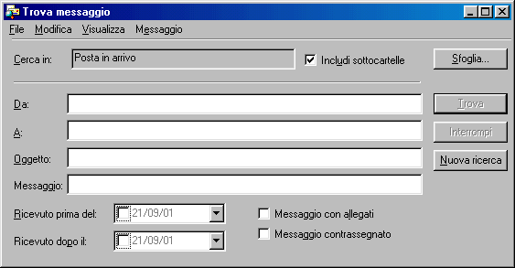

Come si vede nella finestra di dialogo possiamo inserire tutti dati in base ai quali trovare il messaggio. Le caselle Da:, A:, Oggetto: e Messaggio possono contenere anche solo parte del testo, nelle caselle data possiamo inserire una data per limitare il periodo in cui cercare. Una volta avviata la ricerca, si apre al di sotto della finestra un riquadro in cui vengono elencati tutti i messaggi trovati; cliccando su di essi vengono aperti per la lettura con le solite modalità.
Il pulsante Sfoglia... permette di cambiare la cartella in cui cercare: Tale cartella, naturalmente, può essere una qualunque cartella, anche quelle create personalmente per ordinare i messaggi.

Creare una nuova cartella della posta.
Una nuova cartella può essere creata con le solite modalità, inserendola in una già presente in un qualunque punto della struttura ad albero .Ad esempio se vogliamo creare una cartella Lavoro che contenga una sottocartella Messaggi ECDL, il tutto come sottocartelle della cartella Posta in arrivo possiamo:
cliccare su File/Cartella/Nuova
cliccare col destro del mouse su una cartella del riquadro Cartelle in Outlook Express
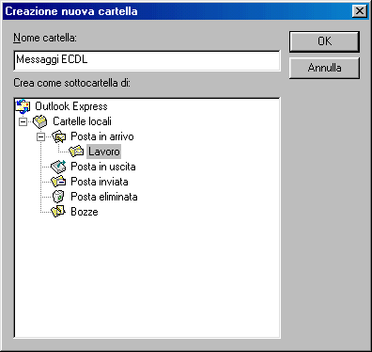
si apre la finestra Nuova cartella nella quale possiamo specificare il nome e la cartella in cui crearla.

Creiamo prima la cartella Lavoro come sottocartella di Posta in arrivo e poi la cartella Messaggi ECDL come sottocartella di Lavoro. Tutta la struttura ad albero delle cartelle la ritroviamo in Outlook Express. Il segno + accanto alla cartella significa che contiene altre cartelle e cliccandoci sopra si scopre l'elenco. Intanto il segno + diventa - ; cliccando su di esso scompaiono le sottocartelle per avere una visione più ampia della struttura.

Cancellare un messaggio.
I messaggi che non servono più vanno eliminati perchè ingombrano il disco fisso e creano confusione. Per cancellare uno o più messaggi bisogna aprire la cartella nella quale sono contenuti e selezionarli con le solite modalità, cioè cliccandoci sopra. Se si vuol selezionare più di un messaggio tenere premuto il tasto CTRL e cliccare su ciascuno di essi oppure cliccare sul primo e poi, tenendo premuto MAIUSCOLE, cliccare sull'ultimo.
Una volta selezionati i messaggi da eliminare possiamo:
premere il tasto CANC
cliccare col destro del mouse e poi su Elimina
cliccare su Modifica/Elimina
Il messaggio viene cancellato dalla cartella e posto nella cartella Posta Eliminata. Per eliminarli definitivamente e irreversibilmente occorre cancellarli da questa cartella.
Un buon metodo, quando i messaggi sono diventati molti, può essere quello di trovare con la funzione Trova i messaggi di un certo tipo o per data ed eliminarli poi dall'elenco trovato con le stesse modalità.

Spostare un messaggio in una nuova cartella e filtri
Per spostare un messaggio da una cartella ad un'altra si fa esattamente come si fa in Gestione Risorse, cioè:
trascinando col mouse il messaggio da una cartella ad un'altra. Se durante lo spostamento si tiene premuto il tasto CTRL il messaggio viene copiato nella nuova cartella.
cliccando col destro del mouse si apre un menu di scelta rapida con le voci Sposta e Copia nella cartella (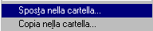). Naturalmente scegliendo una voce si apre la finestra per la scelta della cartella.
cliccando sul menu Modifica si trovano le stesse voci di menu Sposta e Copia nella cartella
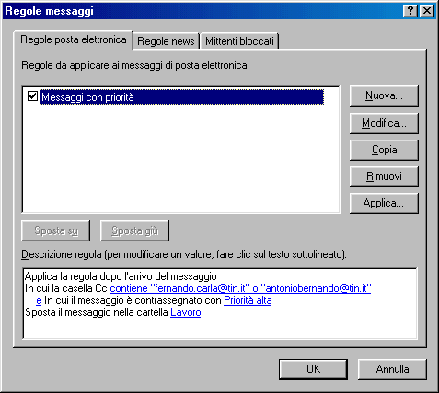
In questi modi il messaggio viene spostato manualmente. Ma vi è un modo per ottenere un ordinamento automatico, nel senso che al momento della ricezione il messaggio può essere inserito, a seconda del tipo, in una determinata cartella. Per far ciò dobbiamo creare delle regole di ordinamento, cioè dobbiamo specificare ad Outlook " se il messaggio è ... allora mettilo ...".
Per creare delle regole di ordinamento in Outlook Express selezionare prima di tutto la cartella per la quale varranno le regole e poi cliccare su Strumenti/Regole messaggi/Posta elettronica. Si apre la finestra nella quale possiamo crearle.
Se non sono state create ancora regole, si apre prima la finestra per definirle. La stessa finestra si apre cliccando su Nuova...
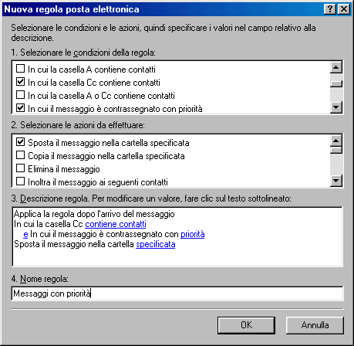

Come si vede dalla figura vi sono 4 caselle. Nella prima possiamo scegliere spuntandole le condizioni della regola, nella seconda l'azione da fare, nella terza appare la descrizione della regola con parole calde per i valori che possono essere modificati. Nell'ultima, infine, si può specificare il nome della regola, che apparirà nell'elenco delle regole della finestra precedente.

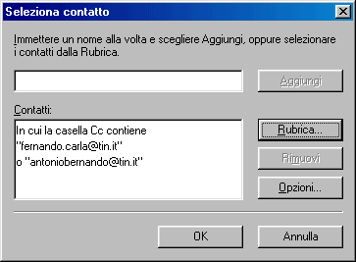
Una volta completate le regole, occorre immettere i valori cliccando sulle parole calde della terza casella; in questo modo si apre una finestra di dialogo in cui possiamo immettere i valori. Per esempio cliccando sulla voce contiene contatti si apre la finestra che chiede di quali contatti si tratta. Questi contatti possono essere scritti direttamente oppure cercati nella rubrica. Allo stesso modo devono essere inseriti i valori delle altre regole. Completati tutti i dati la regola creata viene aggiunta in elenco nella finestra Regole messaggi, in cui può essere attivata o disattivata spuntando la casella.
Ora, quando arriverà un messaggio, secondo l'esempio fatto, con le regole descritte in basso esso verrà spostato dalla cartella Posta in arrivo nella cartella Lavoro specificata nella regola.
La finestra Regole messaggi contiene un'altra funzionalità interessante nella scheda Mittenti Bloccati. Con l'accesso gratuito ad internet, ma anche per quello a pagamento, il nostro indirizzo di posta elettronica viene conosciuto da molti, i quali lo sfruttano, talvolta anche contro le regole di netiquette (galateo di comportamento internet www.fau.edu/netiquette/netiquette.htm) e della privacy, inviando messaggi non richiesti, il più delle volte di tipo commerciale o pubblicitario, per cui ci ritroviamo con la nostra casella di posta elettronica stracolma di messaggi indesiderati. Nella scheda Mittenti bloccati possiamo specificare una serie di mittenti o di domini che verranno posti direttamente nella Posta eliminata al momento della ricezione.

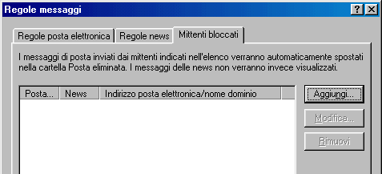

Cliccando su Aggiungi si apre la finestra in cui possiamo scrivere l'indirizzo indesiderato e aggiungerlo all'elenco. Microsoft Outlook offre anche la possibilità di colorare in modo diverso i messaggi indesiderati e altre funzionalità.

Ordinare i messaggi secondo un dato criterio (per nome, soggetto, data etc.).
Selezionando una cartella nella finestra di Outlook Express, i messaggi, come abbiamo visto, vengono elencati nel riquadro superiore in genere secondo la data decrescente in modo da avere per primi i messaggi più recenti. Ma per una più efficace ricerca, essi possono essere ordinati in base a tutti i campi che compaiono in alto alla lista

In pratica possiamo ordinare per priorità, per allegati, per completamento, per mittente, per oggetto, per data. Cliccando una volta si ottiene l'ordinamento diretto e cliccando una seconda volta quello inverso.

Le minacce: Virus, Spam, Dialer, Spyware
Non potevo concludere gli appunti di questa dispensa senza parlare di alcuni problemi inerenti le reti informatiche e qui di seguito cercherò in poche parole d’illustrare di cosa si tratta.

Virus
Sono programmi creati ed inviati da hackers spesso tramite la posta elettronica (file allegati .exe, .dat ecc) o all’interno di messaggi o pagine html quindi anche se cerchiamo di stare attenti ai messaggi che riceviamo ed attenti alle pagine HTML che visitiamo è pressoché impossibile prima o poi non imbatterci in un attacco virale; quindi l’unico consiglio che mi sento di darvi è quello di procurarvi un Antivirus (uno gratuito ad esempio è “AntiVir Guard” è Freeware e scaricabile dal seguente sito: http://www.free-av.com/) e di tenerlo aggiornato !!!!

Spam
Si tratta di “posta spazzatura” se avete un’indirizzo mail prima o poi inizierete a ricevere messaggi pubblicitari di vario genere, non possiamo fare nulla se non cambiare indirizzo mail; esistono però programmi che se installati sulla macchina e configurati a dovere impedisco la ricezione di alcuni tipi di spam…per certi aspetti sono efficaci ma il rischio è quello di non ricevere messaggi che invece c’interessano. Provare per credere !

Dialer
Sono programmi che se installati per ERRORE sul nostro PC ….quando ci colleghiamo ad Internet compongono il numero di un ISP (Provider) che non è il nostro ma risiede all’estero…ed ovviamente il costo della telefonata per collegarci sarà molto alta…quindi per evitare brutte sorprese con l’arrivo della bolletta fate ATTENZIONE al numero di telefono che compone il modem al collegamento Internet (questo problema è pressoché inesistente per chi ha un collegamento ADSL tipo Alice della Telecom per intenderci o si trova collegato ad Internet in ufficio tramite una LAN).

Spyware
Fanno parte della categoria dei programmi Spyware tutti quei software che installati erroneamente sul nostro PC oppure accompagnati a software freeware raccolgono informazioni sulle nostre “digitate da Tastiera” e le inviano a banche dati per poter essere studiate; non sono programmi pericolosi semplicemente minano la nostra privacy !!!! per eliminarli esitono software apposta tipo: Spybot, anche questo freeware scaricabile dal sito: http://www.safer-networking.org/it/index.html

